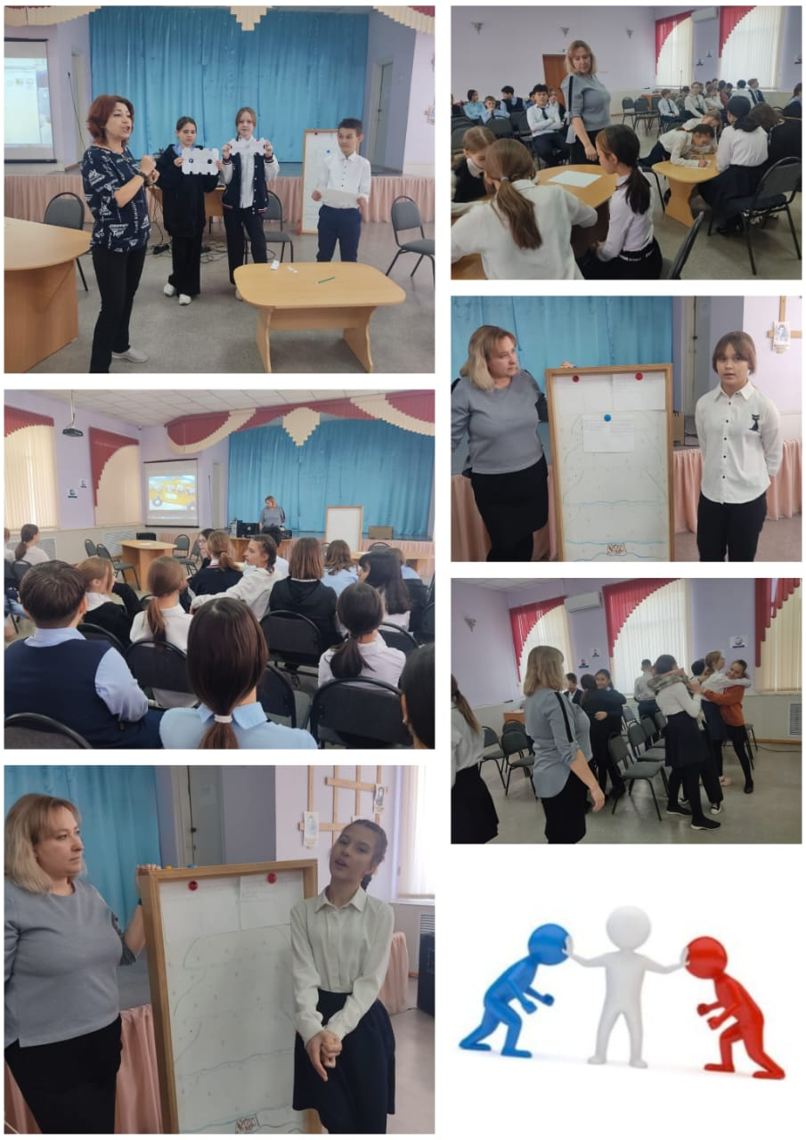
- 17 февраля 2023 года школьными психологами Смирновой О.Л. и Беляевой А.В. с учащимися 6-х классов проведена игра «Как избежать конфликта с ровесниками».
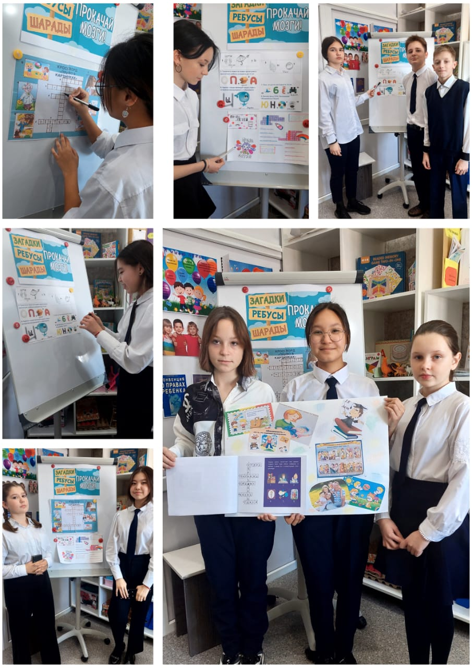
Цель игры : развивать навыки позитивного группового взаимодействия. Задачи игры: дать возможность проиграть некоторые конфликтные ситуации, умение считаться с взглядами других, конструктивно решать конфликтные ситуации.

- 17 февраля 2023 года социальным педагогом Бейсекеевой З.Р. среди учащихся 7-х классов в рамках декады «Правовой навигатор» проведен конкурс сканвордов и ребусов «Путешествие в страну прав и обязанностей».
Цель: повышение правовой культуры и избирательной активности учащихся.

- С 13 по 17 февраля 2023 года в рамках плана УМЦ в школе проходила неделя правовой грамотности «Правовой навигатор». В рамках которой проведены: классные часы, конкурсы творческих работ (конкурс агитационных плакатов, рисунков, лэпбуков, эссе, сканвордов и ребусов), игра-викторина, акция по безопасной дороге, родительское собрание, игра знатоков, игра по станциям, встреча с успешными людьми, час юридической консультации.
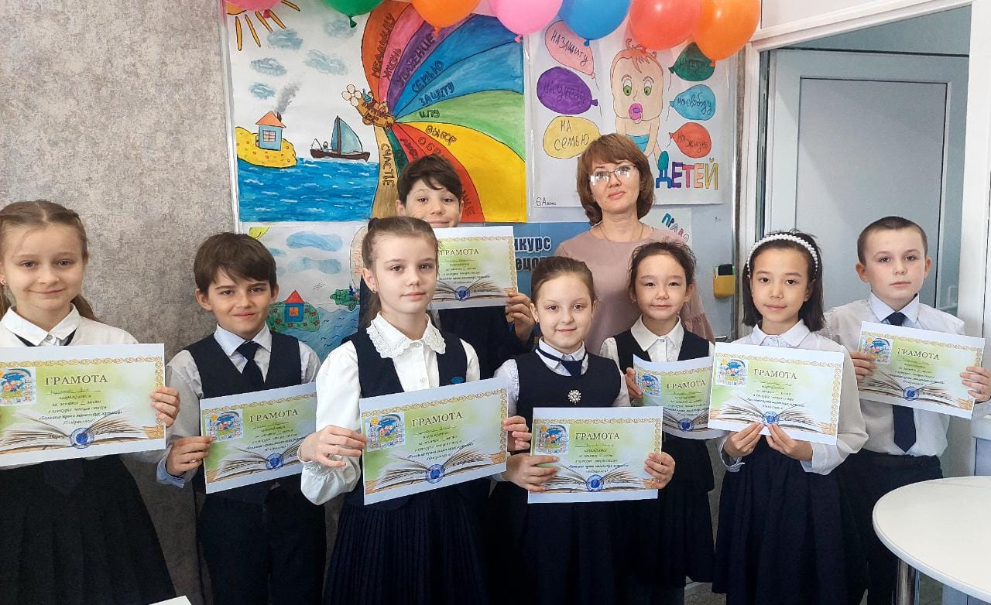
Цель- повысить уровень информированности всех участников образовательных отношений об основных правовых аспектах современного общества, расширить знания обучающихся о правах и обязанностях детей, о нормах поведения, формировать интерес к изучению законодательства по правам несовершеннолетних. Все участники мероприятий награждены грамотами и дипломами.
